第Ⅸ－11回いけばなクラブ講座報告（8月の花材）

日 時 平成２６年８月２日（土）10時30分～12時30分
場 所 文京区アカデミー湯島・和室にて
花 材 ススキ、リンドウ、ハラン、グラジオラス、
スプレーキク、ヒペリカム

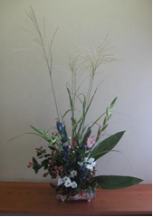
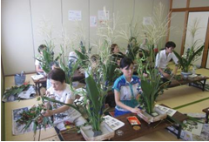
酷暑と呼ぶに相応しい今年の暑さの中でしたが、１０人が集まって涼しげな花材を手にして作品を作り上げました。8月7日は立秋です。暦の上では秋、自然界の植物も先取りで来る秋を感じさせるような視覚からの刺激です。五感をフル活用して暑さを乗り切る先人の智恵を感じ取りましょう。
（（文と写真：宮崎 崇知）

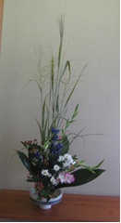
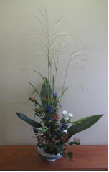
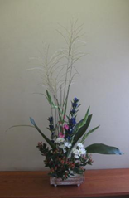
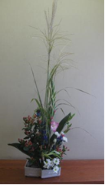
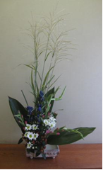
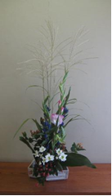
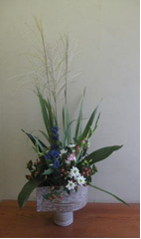
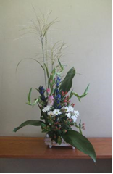
三井さん
栗原さん
石田君
鈴木さん

ん
内田さん
英さん
松崎さん
阿片崇頌
石田君
吉田さん

ん
栗原さん

ん
堀さん

ん
内田さん

ん
栗原さん
三井さん
鈴木さん
松崎さん

